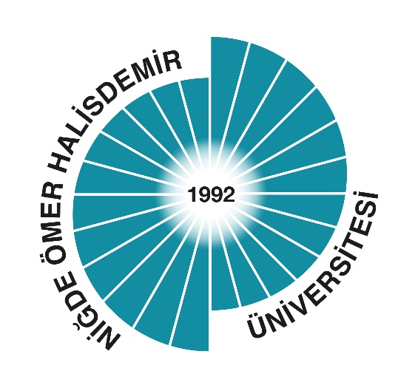

MÜHENDİSLİK FAKÜLTESİ

2023 YILI EYLEM PLANI İZLEME RAPORU

2024

# 2023 YILI EYLEM PLANI İZLEME RAPORU

Mühendislik Fakültesi Dekanlığı olarak 2023 Yılı Eylem Planı kapsamında toplam 7 eylem planlanmış olup tamamı gerçekleştirilmiştir.

|  |  |  |  |  |  |  |  |  |  |  |  |  |  |
| --- | --- | --- | --- | --- | --- | --- | --- | --- | --- | --- | --- | --- | --- |
|  | | Ocak | Şubat | Mart | Nisan | Mayıs | Haziran | Temmuz | Ağustos | Eylül | Ekim | Kasım | Aralık |
| 1 | Eğitim ortamlarının hazırlanmasına yönelik faaliyet yapılması |  |  |  |  |  |  |  | **√** |  |  |  |  |
| 2 | Birim/Bölüm kalite süreçlerinin değerlendirilmesi ve iyileştirilmesine yönelik etkinlikler yapılması |  |  |  |  |  |  |  |  |  |  | **√** |  |
| 3 | Akademik Kurul toplantılarının yapılması |  |  |  |  |  |  |  |  |  | **√** |  |  |
| 4 | Öğrencilerin araştırma projelerine katılımına yönelik etkinlik yapılması |  |  |  |  |  |  |  |  |  | **√** |  |  |
| 5 | Karar alma süreçlerine öğrenci katılımının artırılmasına yönelik eylemler/etkinlikler yapılması |  |  |  |  |  |  |  |  |  |  | **√** |  |
| 6 | Eğitim-öğretim kalitesini arttırmak amacıyla öğretim elemanları ile toplantı düzenlenmesi |  |  |  |  |  |  |  | **√** |  |  | **√** |  |
| 7 | Eğitim süreçlerinin iyileştirilmesine yönelik faaliyet yapılması |  |  |  | **√** |  |  |  |  |  |  | **√** |  |

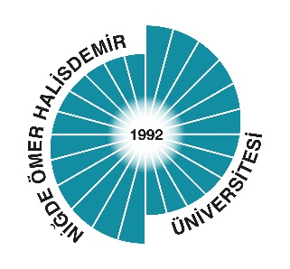**KALBİS KANIT FORMU**

|  |  |
| --- | --- |
| **Faaliyetin Yapıldığı Birim** | Mühendislik Fakültesi |
| **Bölüm/Alt Birim** |  |
| **Gerçekleştirilen Faaliyet Adı** | Eğitim ortamlarının hazırlanmasına yönelik faaliyet yapılması |
| **Faaliyet Dönemi** | 2023 Ağustos |
|  | |
| **Gerçekleştirme Açıklaması** | Eğitim ortamları eğitim-öğretim döneminden önce kontrol edilmiş gerekli bakımlar yapılmıştır. |
| **Kanıt Görseli** |  |
| **Sisteme**  **Yükleyen/Sorumlu** | Dekanlık |

**KALBİS KANIT FORMU**

|  |  |
| --- | --- |
| **Faaliyetin Yapıldığı Birim** | Mühendislik Fakültesi |
| **Bölüm/Alt Birim** |  |
| **Gerçekleştirilen Faaliyet Adı** | Birim/Bölüm kalite süreçlerinin değerlendirilmesi ve iyileştirilmesine yönelik etkinliklerin yapılması |
| **Faaliyet Dönemi** | 2023 Kasım |
|  | |
| **Gerçekleştirme Açıklaması** | Birim/Bölüm kalite süreçlerinin değerlendirilmesi ve iyileştirilmesine yönelik etkinlikler yapıldı. |
| **Kanıt Görseli** |  |
| **Sisteme**  **Yükleyen/Sorumlu** | Dekanlık |

**KALBİS KANIT FORMU**

|  |  |
| --- | --- |
| **Faaliyetin Yapıldığı Birim** | Mühendislik Fakültesi |
| **Bölüm/Alt Birim** | - |
| **Gerçekleştirilen Faaliyet Adı** | Akademik Kurul Toplantılarının Yapılması |
| **Faaliyet Dönemi** | 2023 Ekim |
|  | |
| **Gerçekleştirme Açıklaması** | Yükseköğretim Kurumlarında Akademik Kurulların Oluşturulması ve Bilimsel Denetim Yönetmeliği'nin 5. maddesi gereğince 04 Ekim 2023 tarihinde saat 11:00'da Fakültemiz Amfi-1 dersliğinde Üniversitemiz Rektörü Prof. Dr. Hasan USLU'nun katılımıyla Fakültemiz Akademik Genel Kurul toplantısı yapılmıştır. |
| **Kanıt Görseli** | Erişim adresi: <https://ohu.edu.tr/muhendislikfakultesi/manset/23900> |
| **Sisteme**  **Yükleyen/Sorumlu** | Dekanlık |

**KALBİS KANIT FORMU**

|  |  |
| --- | --- |
| **Faaliyetin Yapıldığı Birim** | Mühendislik Fakültesi |
| **Bölüm/Alt Birim** |  |
| **Gerçekleştirilen Faaliyet Adı** | Öğrencilerin Araştırma Projelerine Katılımına Yönelik Etkinlik Yapılması |
| **Faaliyet Dönemi** | 2023 Ekim |
|  | |
| **Gerçekleştirme Açıklaması** | Öğrencilerin araştırma projelerine yönelik katılımlarının artırılmasına bölüm başkanlıklarına gerekli çalışmaların yapılmasına yönelik etkinlik yapılmıştır. |
| **Kanıt Görseli** | Erişim adresleri:  <https://ohu.edu.tr/muhendislikfakultesi/manset/23890>  <https://ohu.edu.tr/muhendislikfakultesi/manset/23887>  <http://www.nu.edu.tr/muhendislikfakultesi/manset/23686> |
| **Sisteme**  **Yükleyen/Sorumlu** | Dekanlık |

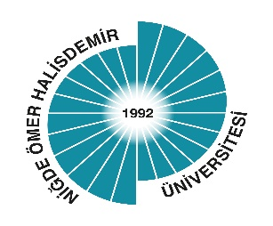**KALBİS KANIT FORMU**

|  |  |
| --- | --- |
| **Faaliyetin Yapıldığı Birim** | Mühendislik Fakültesi |
| **Bölüm/Alt Birim** |  |
| **Gerçekleştirilen Faaliyet Adı** | Karar alma süreçlerine öğrenci katılımının artırılmasına yönelik eylemler/etkinlikler yapılması |
| **Faaliyet Dönemi** | 2023 Kasım |
|  | |
| **Gerçekleştirme Açıklaması** | Karar alma süreçlerine öğrenci katılımının artırılmasına yönelik eylemler/etkinlikler yapıldı. |
| **Kanıt Görseli** | Erişim adresi:  <https://ohu.edu.tr/muhendislikfakultesi/manset/24070>  <https://ohu.edu.tr/muhendislikfakultesi/manset/24014> |
| **Sisteme**  **Yükleyen/Sorumlu** | Dekanlık |

**KALBİS 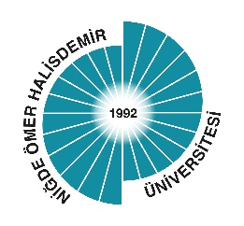KANIT FORMU**

|  |  |
| --- | --- |
| **Faaliyetin Yapıldığı Birim** | Mühendislik Fakültesi |
| **Bölüm/Alt Birim** |  |
| **Gerçekleştirilen Faaliyet Adı** | Eğitim-Öğretim Kalitesini Artırmak Amacıyla Öğretim Elemanları Ile Toplantı Düzenlenmesi |
| **Faaliyet Dönemi** | 2023 Ağustos / Kasım |
|  | |
| **Gerçekleştirme Açıklaması** | Eğitim-öğretim kalitesini artırmak amacıyla öğretim elemanları ile toplantı düzenlendi. |
| **Kanıt Görseli** | Erişim adresi:  <https://ohu.edu.tr/muhendislikfakultesi/manset/24079>  <https://ohu.edu.tr/muhendislikfakultesi/manset/24080>  <https://ohu.edu.tr/muhendislikfakultesi/manset/23838> |
| **Sisteme**  **Yükleyen/Sorumlu** | Dekanlık |

**KALBİS** **KANIT FORMU**

|  |  |
| --- | --- |
| **Faaliyetin Yapıldığı Birim** | Mühendislik Fakültesi |
| **Bölüm/Alt Birim** |  |
| **Gerçekleştirilen Faaliyet Adı** | Eğitim Süreçlerinin İyileştirilmesine Yönelik Faaliyet Yapılması |
| **Faaliyet Dönemi** | 2023 Nisan / Kasım |
|  | |
| **Gerçekleştirme Açıklaması** | Eğitim süreçlerinin iyileştirilmesine yönelik fakültemizde faaliyetler gerçekleştirilmiştir. |
| **Kanıt Görseli** | Erişim adresi:  <https://ohu.edu.tr/muhendislikfakultesi/manset/24079>  <https://ohu.edu.tr/muhendislikfakultesi/manset/24080>  <https://ohu.edu.tr/muhendislikfakultesi/manset/23700> |
| **Sisteme**  **Yükleyen/Sorumlu** | Dekanlık |